浙江省鄉村休閒旅遊研討班 日本鄉村旅遊課程
主講人: 陳燕銀

A: 個人簡介
B: 日本鄉村旅遊發展成功的主要策略：

- 一般財團法人 都市農山漁村交流活性化機構
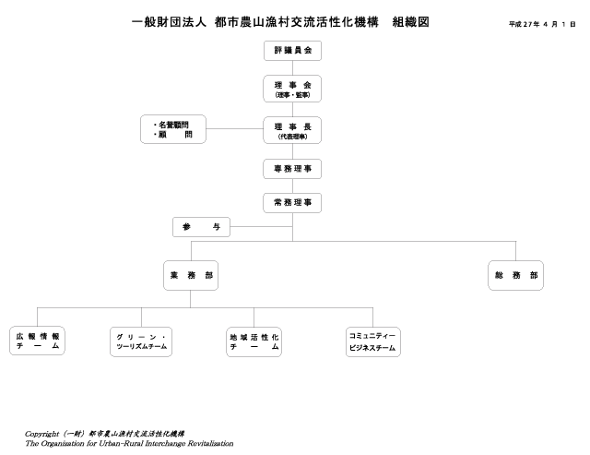

- 道之駅
道之驛（日語：道の駅，官方英譯為Road Station）是一種日本公路設施。由國土交通省（制度開始時仍稱為「建設省」）負責登錄認可，道之驛是指一種設置在一般公路旁、具有休憩與振興地方等綜合功能的道路設施，其作用非常類似設置在高速公路（日語：高速道路）的服務區（和製英語中稱為「Service Area」，SA）與休息區（和製英語中稱為「Parking Area」，PA）等公路設施。
直到2014年4月4日止，日本全國共登記有1,030個道之驛。
- 各高速公路休息站所提供的農林、農產、花果、及季節的精緻服務和行銷

- 鄉間小路中各農家老人提供的零星路邊良心販賣站

- 小型美術館、文藝館、民俗館，大部分都搬至鄉下，以當地的藝術家為主的展覽館，吸引遊客。

- 各趣味行銷之個案

- 特色觀光紀念品、農產品、文化創意產品等多方結合行銷，促使地方繁榮，改善農村經濟。

C: 音響道路 – 吸引都市人去鄉村旅遊的魔法
D: 實際參訪的各案例介紹

- 群馬縣
- 新瀉縣
- 朸木縣

E: Q&A 回答各聽講者的問題

